VT_LogoRGB_BlueTransparent

VILNIAUS GEDIMINO TECHNIKOS UNIVERSITETAS

FUNDAMENTINIŲ MOKSLŲ FAKULTETAS

INFORMACINIŲ SISTEMŲ KATEDRA

**PROGRAMŲ KŪRIMO PROCESAS**

Laboratorinis darbas 1

Atliko: PRIfs19/5 grupės stud.

Arvydas Jurkevičius

Rolandas Romanovskis

Vytenis Bačkauskas

Dovydas Gudauskas

Priėmė: dr. docentė Asta Slotkienė

Vilnius, 2022

**UAB „Būrai“**

2022 m. vasario mėn. 14 d.

Vilnius

**BENDRA ĮMONĖS INFORMACIJA**

1. Įmonės tikslas: kurti kompiuterinius žaidimus.
2. Įmonės narių duomenys ir kontaktinė informacija:

* Dovydas Gudauskas – Vadovas, el. paštas: [dovydas.gudauskas@stud.vilniustech.lt](mailto:dovydas.gudauskas@stud.vilniustech.lt)
* Arvyas Jurkevičius – Projekto vykdytojas, el. paštas: [arvydas.jurkevicius@stud.vilniustech.lt](mailto:arvydas.jurkevicius@stud.vilniustech.lt)
* Rolandas Romanovskis – Projekto vykdytojas, el. paštas: [rolandas.romanovskis@stud.vilniustech.lt](mailto:rolandas.romanovskis@stud.vilniustech.lt)
* Vytenis Bačkauskas – Projekto vykdytojas, el. paštas: [vytenis.backauskas@stud.vilniustech.lt](mailto:vytenis.backauskas@stud.vilniustech.lt)

**ĮMONĖS DARBO MODELIS:**

1. Projekto valdymui planuojama naudoti metodologija: „Agile Kanban“ su „Scrum“ elementais.
2. Naudojame Kanban lentą ir turime reguliarius susitikimus.

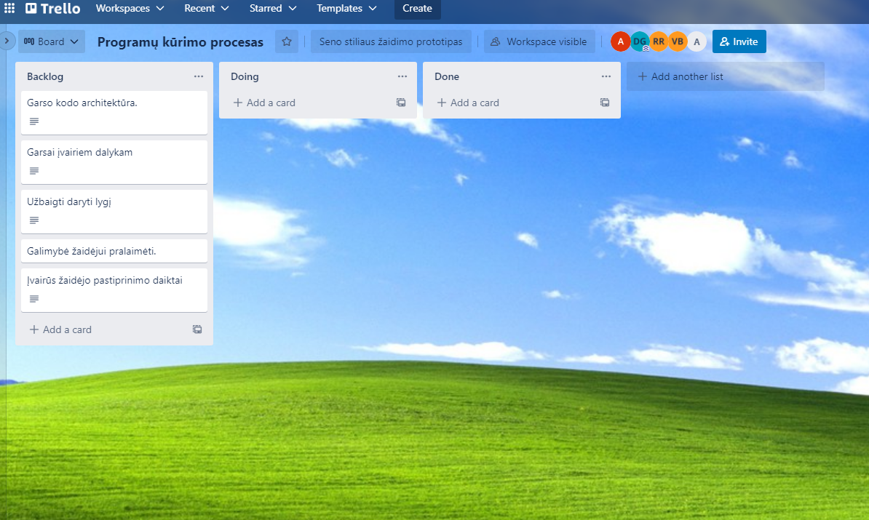

1 pav. "Trello" Kanban lenta

1. Susitikimai, jų reguliarumas: susitikimai rengiami kas savaitę, laboratorinių darbų metu.

1. Sprendimų priėmimo tvarka: sprendimai priimami balsavimu, vadovas turi lemiamą balsą.

**KURIAMOS IR TEIKIAMOS ĮMONĖS PASLAUGOS:**

1. Žaidimų programinės įrangos kūrimas ir palaikymas
2. Klientų aptarnavimas iškilus problemoms su programine įranga

**PROJEKTO KOMANDOS NARIŲ TEISĖS**

* Išreikšti nuomonę,
* Išeiti iš projekto, jei yra pateisinama priežastis,
* Turėti kuriamo produkto autorinės teisės,
* Vadovas turi teisę:
  + Pridėti naujus narius,
  + Pakeisti narių pareigas
  + Imtis veiksmų, jei kuris nors projekto vykdytojas neatlieka pareigų.

**PROJEKTO KOMANDOS NARIŲ PAREIGOS**

* Atlikti visas su projekte kuriamu produktu susijusias priskirtas užduotis,
* Atlikti užduotis laiku,
* Atlikti užduotis kokybiškai,

**PROJEKTO KOMANDOS NARIŲ ATSAKOMYBĖS**

* Lankyti visus susitikimus,
* Užtikrinti projekto vykdymo sklandumą,
* Laikytis projekto plano,
* Dirbti kartu ir vieningai,
* Palaikyti gerą komunikaciją,
* Vadovo atsakomybės:
  + Atstovauti komandą.

**ĮMONĖS PERKAMOS PASLAUGOS**

* Programų kūrimo konsultacijos

**ĮMONĖS VYSTOMOS PASLAUGOS**

* Kompiuterinių žaidimų kūrimas, platinimas ir palaikymas

# PROGRAMŲ SISTEMOS kūrimo procesų modelIS

2 pav. Programų sistemos kūrimo procesų modelis

3 pav. Reikalavimų analizės veiklos diagrama

1 lentelė: Nustatyti ribinius atvejus proceso detalizavimas (Rolandas Romanovskis)

|  |  |
| --- | --- |
| **Proceso/veiklos pavadinimas:** | Nustatyti ribinius atvejus |
| **Tikslas** | Ribinius atvejus paversti papildomu funkcionalumu |
| **Įeitis** | Neapdoroti reikalavimai |
| **Išeitis** | Nustatyti ribiniai atvejai |
| **Proceso nutraukimo kriterijai** | Peržiūrėti visi reikalavimai |
| **Veiklos** | Išdiskutuojamas reikalavimas, priimamas sprendimas |
| **Vykdantieji** | Produkto vykdytojai |

2 lentelė: Parašyti vartotojų istorijas proceso detalizavimas (Rolandas Romanovskis)

|  |  |
| --- | --- |
| **Proceso pavadinimas:** | Parašyti vartotojų istorijas |
| **Tikslas** | Sukurti vartotojų istorijų aprašą |
| **Įeitis** | Apdoroti reikalavimai |
| **Išeitis** | Vartotojų istorijos |
| **Proceso nutraukimo kriterijai** | Vartotojų istorijos padengia visus reikalavimus |
| **Veiklos** | Formuluojamos vartotojų istorijos |
| **Vykdantieji** | Produkto vykdytojai |

4 pav. Sistemos architektūros projektavimo veiklos diagrama

3 lentelė: Dokumentavimo proceso detalizavimas (Arvydas Jurkevičius)

|  |  |
| --- | --- |
| **Proceso pavadinimas:** | Dokumentavimas |
| **Tikslas** | Sukurti dokumentaciją |
| **Įeitis** | Patvirtintas architektūros planas |
| **Išeitis** | Dokumentacija |
| **Proceso nutraukimo kriterijai** | Sukurta dokumentacija |
| **Veiklos** | Kuriama dokumentacija |
| **Vykdantieji** | Produkto vykdytojai |

4 lentelė: Architektūros plano sudarymo proceso detalizavimas (Arvydas Jurkevičius)

|  |  |
| --- | --- |
| **Proceso pavadinimas:** | Architektūros plano sudarymas |
| **Tikslas** | Sukurti architektūros planą |
| **Įeitis** | Reikalavimų analizės dokumentas |
| **Išeitis** | Architektūros plano dokumentas |
| **Proceso nutraukimo kriterijai** | Sukurtas architektūros plano dokumentas |
| **Veiklos** | Apibrėžiami sistemai reikalingi komponentai, įrankių ir technologijų pasirinkimas |
| **Vykdantieji** | Produkto vykdytojai |

5 pav. Užduočių programavimo veiklos diagrama

5 lentelė: Karkaso padarymo proceso detalizavimas (Dovydas Gudauskas)

|  |  |
| --- | --- |
| **Proceso pavadinimas:** | Karkaso padarymas |
| **Tikslas** | Paruošti karkasą programavimui |
| **Įeitis** | Išanalizuota užduotis |
| **Išeitis** | Paruoštas naudojimui karkasas |
| **Proceso nutraukimo kriterijai** | Nuspręsta panaudoti jau sukurtą karkasą. Sukurtas naujas karkasas. |
| **Veiklos** | Programuojamas karkasas |
| **Vykdantieji** | Produkto vykdytojai |

6 lentelė: Funkcionalumo išpildymo proceso detalizavimas (Dovydas Gudauskas)

|  |  |
| --- | --- |
| **Proceso pavadinimas:** | Funkcionalumo išpildymas |
| **Tikslas** | Sukurtas veikiantis funkcionalumas |
| **Įeitis** | Karkasas |
| **Išeitis** | Parašytas kodas išpildantis užduoties funkcionalumą |
| **Proceso nutraukimo kriterijai** | Pasikeičia reikalavimai, netinkamas karkasas, išpildytas funkcionalumas |
| **Veiklos** | Programavimas |
| **Vykdantieji** | Produkto vykdytojai |

6 pav. Testavimo veiklos diagrama

7 lentelė: Paruošti testų atvejus proceso detalizavimas (Vytenis Bačkauskas)

|  |  |
| --- | --- |
| **Proceso/veiklos pavadinimas:** | Paruošti testų atvejus |
| **Tikslas** | Konkrečiai apibrėžti kuriamos programos vietas, kurias reikia testuoti |
| **Įeitis** | Identifikuotos esamos kūrimo iteracijos programos vietos |
| **Išeitis** | Aprašytos testuojamos programos vietos |
| **Proceso nutraukimo kriterijai** | Testų atvejai parengti visoms identifikuotoms programos vietoms |
| **Veiklos** | Atrinkti iteracijoje naujai testuojamas programos vietas, nustatyti, kuriuos konkrečiai programos elementus testuoti, užpildyti testų atvejų lentelę (testuojama vieta, testo žingsniai, laukiamas rezultatas) |
| **Vykdantieji** | Produkto vykdytojai |

8 lentelė: Atlikti modulių testus proceso detalizavimas (Vytenis Bačkauskas)

|  |  |
| --- | --- |
| **Proceso pavadinimas:** | Atlikti modulių testus |
| **Tikslas** | Įvykdyti automatinius modulių testus ir įvertinti kodo veikimo teisingumą |
| **Įeitis** | Parašyti modulių testai ir kuriamos programos kodas |
| **Išeitis** | Sėkmingų ir nesėkmingų testų rezultatai |
| **Proceso nutraukimo kriterijai** | Atlikti visi testai arba iš programos pašalinti testuojamo kodo elementai |
| **Veiklos** | Paleisti modulių testus, surinkti testų rezultatus, įvertinti daugiausiai problemų keliančias vietas |
| **Vykdantieji** | Produkto vykdytojai |

# IŠVADOS

Mūsų programų sistemų kūrimo modelis paremtas CMMI-DEV modeliu, kurį sudaro penkios pagrindinės procesų grupės: reikalavimų kūrimo, techninio sprendimo, produkto integravimo, verifikavimo ir validacijos. Sukurtame programų sistemų kūrimo modelyje nėra proceso, apimančio klientų reikalavimų surinkimą, bet yra procesas produkto reikalavimų sukūrimui, kuris atliekamas produkto idėjų analizės procese. Taip pat turimas procesas jau surinktų reikalavimų analizei, kuris atitinka CMMI-DEV standarto reikalavimų analizės ir validacijos (angl. Analyze and Validate Requirements) procesą. Mūsų sukurtame modelyje yra procesas architektūros projektavimui, apimantis CMMI-DEV projektavimo ir produkto dizaino diegimo procesus (angl. Develop the Design ir Implement the Product Design). Nors nėra proceso produktui reikalingų komponentų atrinkimui, tai yra atliekama kaip kitų procesų dalis siekiant remtis geriausiomis praktikos ir rinkoje jau egzistuojančiais sprendimais. CMMI-DEV modelio produkto paruošimo integravimui (angl. Prepare for Product Integration) procesas mūsų modelyje yra apimamas kelių procesų: programų sistemos produkto biudžeto sąmatos ir įvertinimo bei atsakomybių pasiskirstymo. Nėra proceso sąsajos suderinamumo tikrinimui. Diegimo procesas atitinka produkto komponentų surinkimo ir pristatymo procesą (angl. Assemble Product Components and Deliver the Product). Produkto verifikavimo procesus iš CMMI-DEV modelio mūsų modelyje atitinka testavimo procesas. Validacijos procesus mūsų modelyje atitinka vartotojų pasitenkinimo analizės procesas.